  - Тема: Отражение библейской легенды о Содоме и Гоморре в художественном пространстве Петербурга (Роман «Преступление и наказание). ( Уроки № 1,2)

Цели и задачи:
показать особенности города «униженных и оскорбленных» в романе «Преступление и наказание», средства его изображения;
подвести к осмыслению главного конфликта романа – конфликта между Раскольниковым и миром, им отрицаемым;
продолжать развивать умение учащихся внимательно читать текст, комментировать и анализировать его, умение сопоставлять, размышлять, высказывать свои суждения;
продолжать развивать навыки учащихся воспринимать и интерпретировать художественное произведение.

Эпиграф: Надрывается сердце от муки,
Смутно верится в силу добра.
Некрасов

Вступление.
В «Дневнике писателя», в последние годы жизни Достоевский записал: «Без высшей идеи не могут существовать ни человек, ни нация. А высшая идея на земле лишь одна, а именно идея о бессмертии души человеческой, ибо все остальные высшие идеи, которыми может быть жив человек, лишь из одной ее вытекают». «Чтобы обрести эту Истину, Достоевский прошел сам и провел нас всех через те ужасы, которые изображены в его сочинениях, показал нам земной ад; из глубин ужасов и последних падений он научился взывать ко Господу», - так замечательно верно заканчивает Л. Шестов свою концепцию духовных поисков писателя. И с ним нельзя не согласиться.
Верным ориентиром на этом пути духовных поисков была для Достоевского Библия. Библия - “алфавит духовный”, без знания которого, по Достоевскому, невозможно творчество для современного художника. В “общении” с ней Достоевский открывает высшие истины, художественно запечатленные в его произведениях.
Сегодня мы, начиная погружение в роман Достоевского «Преступление и наказание», попробуем увидеть, как библейский мотив о Содоме и Гоморре отразился в изображении пространства Петербурга. Давайте запишем тему урока.
Ученики записывают тему и эпиграф.
Опираясь на интернет ресурсы, вы должны были посмотреть материал, касающийся библейской легенды о Содоме и Гоморре.
Слово - ученикам.
Так назывались два города Ближнем Востоке, навлекшие на себя гнев бога своими пороками и бесчинствами. Бог истребил их со всеми жителями каменным и огненным дождем. Спастись было позволено только праведному Лоту и его семье. И то не в меру любопытная жена Лота нарушила приказ не оборачиваться при бегстве и превратилась в соляной столб.
Эта легенда дала нам несколько прочных словосочетаний. Выражение “Содом и Гоморра” у нас означают теперь дикий хаос, полнейший кавардак. Превратиться в соляной столб – значит окаменеть от ужаса или неожиданности
Содом словарь Даля
СОДОМ м. шум, крик, гам, или спор, брань. Не слышал бы содому, а (лучше) видел бы драку. Такой содом, что пыль столбом. С утра до вечера содом в доме. У них Содом и Гоморра, верх шумного бесчинства. Это не дом, а содом. || Шумная толпа. Содом народу сошелся. Шутов а дур содом, Дмитриев. Глядай, парень, у́ток-то на озере, содом! тамб. тул. За содомом гостей не достанется поглодать и костей. Добрая головушка - содом людской (беспутный). Содо́мить шуметь, кричать, гамить, орать толпою, горланить, браниться, ругаться; поднять шум, брань, ссору. Слышь, в кабаке содомят как! содомиться, влад. шуметь, кричать, браниться, ругаться. Содо́мная, содо́мливая сходка, бестолковая и шумная, крикливая. Содомко говорить, вологодск. громко, шумно, крикливо. Содо́мщик, содомщица сварливый орала, затейщик ссор.
Содом в словаре Ушакова
СОДО́М, содома, мн. нет, •муж.
1. Крайний беспорядок, сильный шум, суматоха (•разг. •шутл. ). «Зайчонок ли вскочит - содом, суматоха!» Некрасов. «Где тихо, где содом.» Некрасов. «Вишь, содом какой подняли.» Ершов. Начался содом.
2. Шумная, буйная толпа (•устар. ). «Шутов и дур содом.» И.Дмитриев.
• Содом и Гоморра (•ритор.) - 1) то же, что содом, но в более сильной степени; 2) разврат, развратная жизнь. (По имени древних городов южной Палестины - Содома и Гоморры, которые, по библейской легенде, были разрушены огненным дождем и землетрясением за грехи жителей.)
Таким городом, напоминающим Содом и Гоморру, навлекшим на себя гнев бога своими пороками и бесчинствами, представлен в романе Достоевского Петербург. И нам сегодня в этом предстоит убедиться. Литературовед В.Топоров относит «петербургский текст» к числу «сверх насыщенных реальностей, которые неотделимы от мифа и всей сферы символического».
- Как найти путь к нравственному спасению, к духовному возрождению в условиях, когда жизнь гибнет в царстве смерти, а ложь и зло торжествует над истиной и добром?
Чтобы ответить на этот вопрос, давайте обратимся к тексту романа.

Выступает 1 группа по теме: «Пространство Петербурга».
Карточка №1
Первая группа готовится по теме «Пространство Петербурга»: улицы, площади, дома, комнаты, люди.
(Ч 1, гл. 1, 2 -- начало; ч. 1, гл. 4 -- опозоренная девочка; ч.1,г.5 «Сон Раскольникова»).
-Каким изображён в романе Петербург?
-Где живут герои романа? Как выглядят их жилища?
Материал из 1,2 г
Улицы Какими вы видите улицы, по которым бродил Раскольников? Гл. 1-2.
«На улице жара стояла страшная ------- каждому петербуржцу»
«Нестерпимая же вонь--------- колорит картины»
«Близость Сенной------при встрече с иной фигурой»
Выводы: бедные «серединные» улицы Петербурга Достоевского грязны, всюду известка, кирпич, пыль. Стоит страшная жара, духота, вонь из распивочных. Здесь можно задохнуться. Возникает какое-то чувство тесноты, усиливают это чувство непрерывно попадающиеся пьяные, кучи мусора, кирпичи. Хочется вырваться отсюда.
Вот вы говорите о своих чувствах, которые у вас возникают, когда вы читаете описание петербургских улиц. Почему это происходит?
Причина – своеобразие пейзажа у Достоевского: пейзажные описания очень краткие, нет резких и отчетливых очертаний предметов, а дается впечатление от общей атмосферы улицы. В этом секрет воздействия пейзажа на чувства читателя.
Дома
«…подошёл он к преогромнейшему дому. Этот дом стоял весь в мелких квартирах------ и прочее»
«Лестница была----- был неопасен»
Распивочная, её пространство : «…стояли крошечные огурцы-----в пять минут сделаться пьяным».
Комнаты: комната старухи
«Небольшая комната----- заходящим солнцем».
«Мебель, вся очень старая------вот и вся мебель».
Комната Мармеладова «Маленькая закоптелая дверь----- в железном подсвечнике».
«В комнате было душно---- не притворяла».
Комната Раскольникова (1глава)
«Каморка его----чем на квартиру». (Посмотреть значение слова каморка)
(3глава) «Это была крошечная клетушка ----головой о потолок».
Люди
«Оглянувшись, он заметил------ взбирались на улицу»
«В распивочной----
По Подъяческой пошёл,
Свою прежнюю нашёл…»
Люди в квартире Амалии Липпевехзель: «Там было шумно и крикливо---слова самые нецеремонные».
«Протягивались наглые смеющиеся головы с папиросками-----что это ему в наслаждение».
Хозяин распивочной «…щегольские смазанные сапоги-----точно железный замок».
Реакция хозяина на Мармеладова: «Забавник!--------коли чиновник?»

«В это время вошла с улицы------ певший «Хуторок».
Индивидуально:
«Сцена с пьяной девочкой». Прокомментировать.
«Сон Раскольникова». Прокомментировать с позиции изображения атмосферы Петербурга, атмосферы преступления.
Мои добавления в конце выступления первой группы.
Это город-призрак, стоящий на «краю у бездны», на грани бытия и небытия.
Состояния скуки, угнетения, подавленности, печали, ощущение обмана, ужас преследования – все это, согласно тексту о Петербурге, состояния человека, соприкасающегося с пространством северной столицы, становящегося ее объектом, «жертвой», и они свойственны именно петербургскому сознанию.
Петербург разрушает пространство жизни героев.
Петербург заявляет о себе как опасное пространство, в котором происходит преступление нравственных, общественно-политических законов, убийство.

Вторая группа собирает материал по теме «Семья Мармеладовых» (ч.1, гл.2).
Составляет досье на героев: Мармеладов
Катерина Ивановна
Соня
1.Детали портрета
2.Сфера интересов
3.Я - концепция героя (только у Мармеладова, так как он рассказывает историю).
4.История героя
После выступления по досье – обязательно сделать выводы.
Размышляем над вопросами:
Согласны ли вы со следующей интерпретацией сцены в распивочной, где Раскольников встретил Мармеладова?
Ясное дело, что Мармеладов — труп, чувствующий и понимающий свое разложение, труп, следящий с невыразимо-мучительным вниманием за всеми фазами того ужасного процесса, которым уничтожается всякое сходство этого трупа с живым человеком, способным чувствовать, мыслить и действовать. Это мучительное внимание составляет последний остаток человеческого образа; глядя на этот последний остаток, Раскольников может понимать, что Мармеладов не всегда был таким трупом, каким он видит его в распивочной, за полуштофом, купленным на Сонины деньги. Этот остаток намекает на то, что есть тропинка, ведущая к мармеладовскому падению, и что есть возможность спуститься на эту скользкую тропинку даже с той высоты умственного и нравственного развития, на которую удалось взобраться ему, студенту Раскольникову. Недаром же Мармеладов обращается в распивочной исключительно к нему одному, и недаром же он сам слушает его рассказ с напряженным вниманием. Между ними есть точки соприкосновения, между ними существует возможность взаимного понимания, и, стало быть, нет оснований ручаться за то, чтобы те испытания, которые погубили Мармеладова, не обнаружили своего мертвящего и разлагающего влияния над Раскольниковым.
Д. И. Писарев. Борьба за жизнь. 1867

В чём смысл слов Мармеладова «Человеку некуда пойти»?

Карточка № 3

Третья группа готовятся по теме «Письмо матери» (ч.1,гл.4),
Каково положение семьи Раскольникова?
В чем пытается убедить мать сына? Прокомментируйте.
1. «Он уже надворный советник, Петр Петрович Лужин, и дальний родственник Марфы Петровны, которая многому в этом способствовала».

2. «Человек он деловой и занятый, и спешит теперь в Петербург, так что дорожит каждою минутой».

3. «Человек он благонадежный и обеспеченный, служит в двух местах и уже имеет свой капитал. Правда, ему уже сорок пять лет, но он довольно приятной наружности и еще может нравиться женщинам, да и вообще человек он весьма солидный и приличный, немного только угрюмый и как бы высокомерный».

4 «…не суди слишком быстро и пылко, как это и свойственно тебе».

5 «…нужно относиться к нему постепенно и осторожно, чтобы не впасть в ошибку и предубеждение, которые весьма трудно после исправить и загладить».

6. «Многое и еще он говорил, потому что несколько как бы тщеславен и очень любит, чтоб его слушали, но ведь это почти не порок».

7. «Конечно, ни с ее, ни с его стороны особенной любви тут нет, но Дуня, кроме того что девушка умная, — в то же время и существо благородное, как ангел, и за долг поставит себе составить счастье мужа, который в свою очередь стал бы заботиться о ее счастии, а в последнем мы не имеем, покамест, больших причин сомневаться, хотя и скоренько, признаться, сделалось дело».

8. «К тому же он человек очень расчетливый и, конечно, сам увидит, что его собственное супружеское счастье будет тем вернее, чем Дунечка будет за ним счастливее. А что там какие-нибудь неровности в характере какие-нибудь старые привычки и даже некоторое несогласие в мыслях… то на этот счет Дунечка сама мне сказала, что она па себя надеется; что беспокоиться тут нечего и что она многое может перенести…»

9. «Он, например, и мне показался сначала как бы резким; но ведь это может происходить именно оттого, что он прямодушный человек, и непременно так…».

10 «….объяснил он, что муж ничем не должен быть обязан своей жене, а гораздо лучше, если жена считает мужа за своего благодетеля.»

11. «Уж конечно, мы остереглись проговориться Петру Петровичу хоть о чем-нибудь из этих дальнейших мечтаний наших и, главное, о том, что ты будешь его компанионом. Он человек положительный и, пожалуй, принял бы очень сухо, так как всё это показалось бы ему одними только мечтаниями».

Карточка № 4

Раскольников и Петербург.
-Портрет героя.
-Раскольников и Мармеладов.
- Раскольников и забиваемая Миколкой лошадь.
-Раскольников и письмо его матери (его ощущения до прочтения письма и после).
-Раскольников и пьяная девочка.

Возможные выводы
Петербург разрушает пространство жизни героя. И чем больше главный герой одержим своей идеей, тем сильнее и явнее экспансия петербургского пространства. Его вторжение снами-видениями главного героя.
Сон Раскольникова (прокомментировать в аспекте атмосферы Петербурга)
Петербург заявляет о себе как опасное пространство, в котором происходит преступление нравственных, общественно-политических законов, убийство.
Блуждания героя по городу. (В чём смысл?)
Возможные выводы

Странников, скитальцев петербургских лабиринтов одним из первых увидел Ф. М. Достоевский. Кто бы они ни были, их, блуждающих по улицам столицы, объединяет «бесцельность» прогулок. Их манит таинственная суета Петербурга, в которой пульсирует подлинное бытие и, может быть, есть выход из тупика одиночества.
Ночь, улица, фонарь, аптека.
Бессмысленный и тусклый свет.
Живи еще хоть четверть века —
Все будет так. Исхода нет.

Умрешь — начнешь опять сначала,
И повторится все, как встарь:
Ночь, ледяная рябь капала.
Аптека, улица, фонарь.
Александр Блок

Заключительный этап урока.
-Какой вывод мы можем сделать?
-Каким предстает Петербург Достоевского в романе «Преступление и наказание»?
Мотив духоты, тесноты, толкучки, вони, грязи, который рождается пейзажем, продолжается и усиливается описанием внешнего облика людей, их жизни и каморок, в которых они живут. Человек задыхается в Петербурге. Все несет на себе печать общей неустроенности, скудности человеческого существования. Атмосфера Петербурга Достоевского – атмосфера тупика и безысходности. Сплошные картины жизни униженных и оскорбленных, страшная нищета, надругательство над человеком, невыносимые страдания обездоленных. Так, как живут эти люди, человек жить не может.
Нужно отметить, что Достоевский считал, что «большой город – дьявольское создание цивилизации – имеет на душу пагубное влияние».
-В библейской легенде о Содоме и Гоморре ангел вывел Лотта и его семью из этого ужаса. Как вы думаете, что нам, современным читателям, «открыл Достоевский»?
Запишите вывод в тетрадь.
Домашнее задание.
Напишите сочинение - миниатюру по одной из предложенных тем:
1.Трущобы Достоевского
2.Почему Петербург Достоевского желтый?

Уроки №3,4.
Проект
Тема: «Посмотрим на томские серединные улицы глазами Раскольникова».

Продолжением первоначальной работы с текстом становится проектная деятельность десятиклассников.
Цель: дать возможность ученикам гуманитарного класса, многие из которого собираются поступать на факультет журналистики, проявить свои способности в жанре интервью, в зарисовке бытовых картин и возможности посмотреть сквозь призму классики на нашу современность.
Проектирование проходит в форме групповой работы.

Процесс реализации проекта: учащиеся были разделены на четыре группы, каждой группе был выдан маршрут в виде карты с заданием:
1. Обследуем серединные улицы Томска.
2.Смотрим на улицы и людей «глазами героя Раскольникова».
3. Делаем заметки, можно снимать на камеру.
4.Отчет представляем от группы: форма любая (это может быть сочинение в жанре путешествия, презентация, репортаж, интервью, фото, видео.)

Проект очень заинтересовал десятиклассников, так как давал возможность внимательно всмотреться в привычные уличные пейзажи. Как часто мы проходим мимо, не поднимая головы и не замечая детали, по привычным для нас местам, «А между тем горело очень многое,/ Но этого никто не замечал!»
Н. Матвеева.
Я считаю, что прочтение русской классики, такой как роман Ф.М. Достоевского, должен сопровождаться не только постижением глубины произведения, но воспитанием чувств, посредством приближения к нашей современности.
Далее я прикладываю выданные маршруты и реализованные проекты учеников 10 «А» класса.
Маршрут №1: улица Крылова. 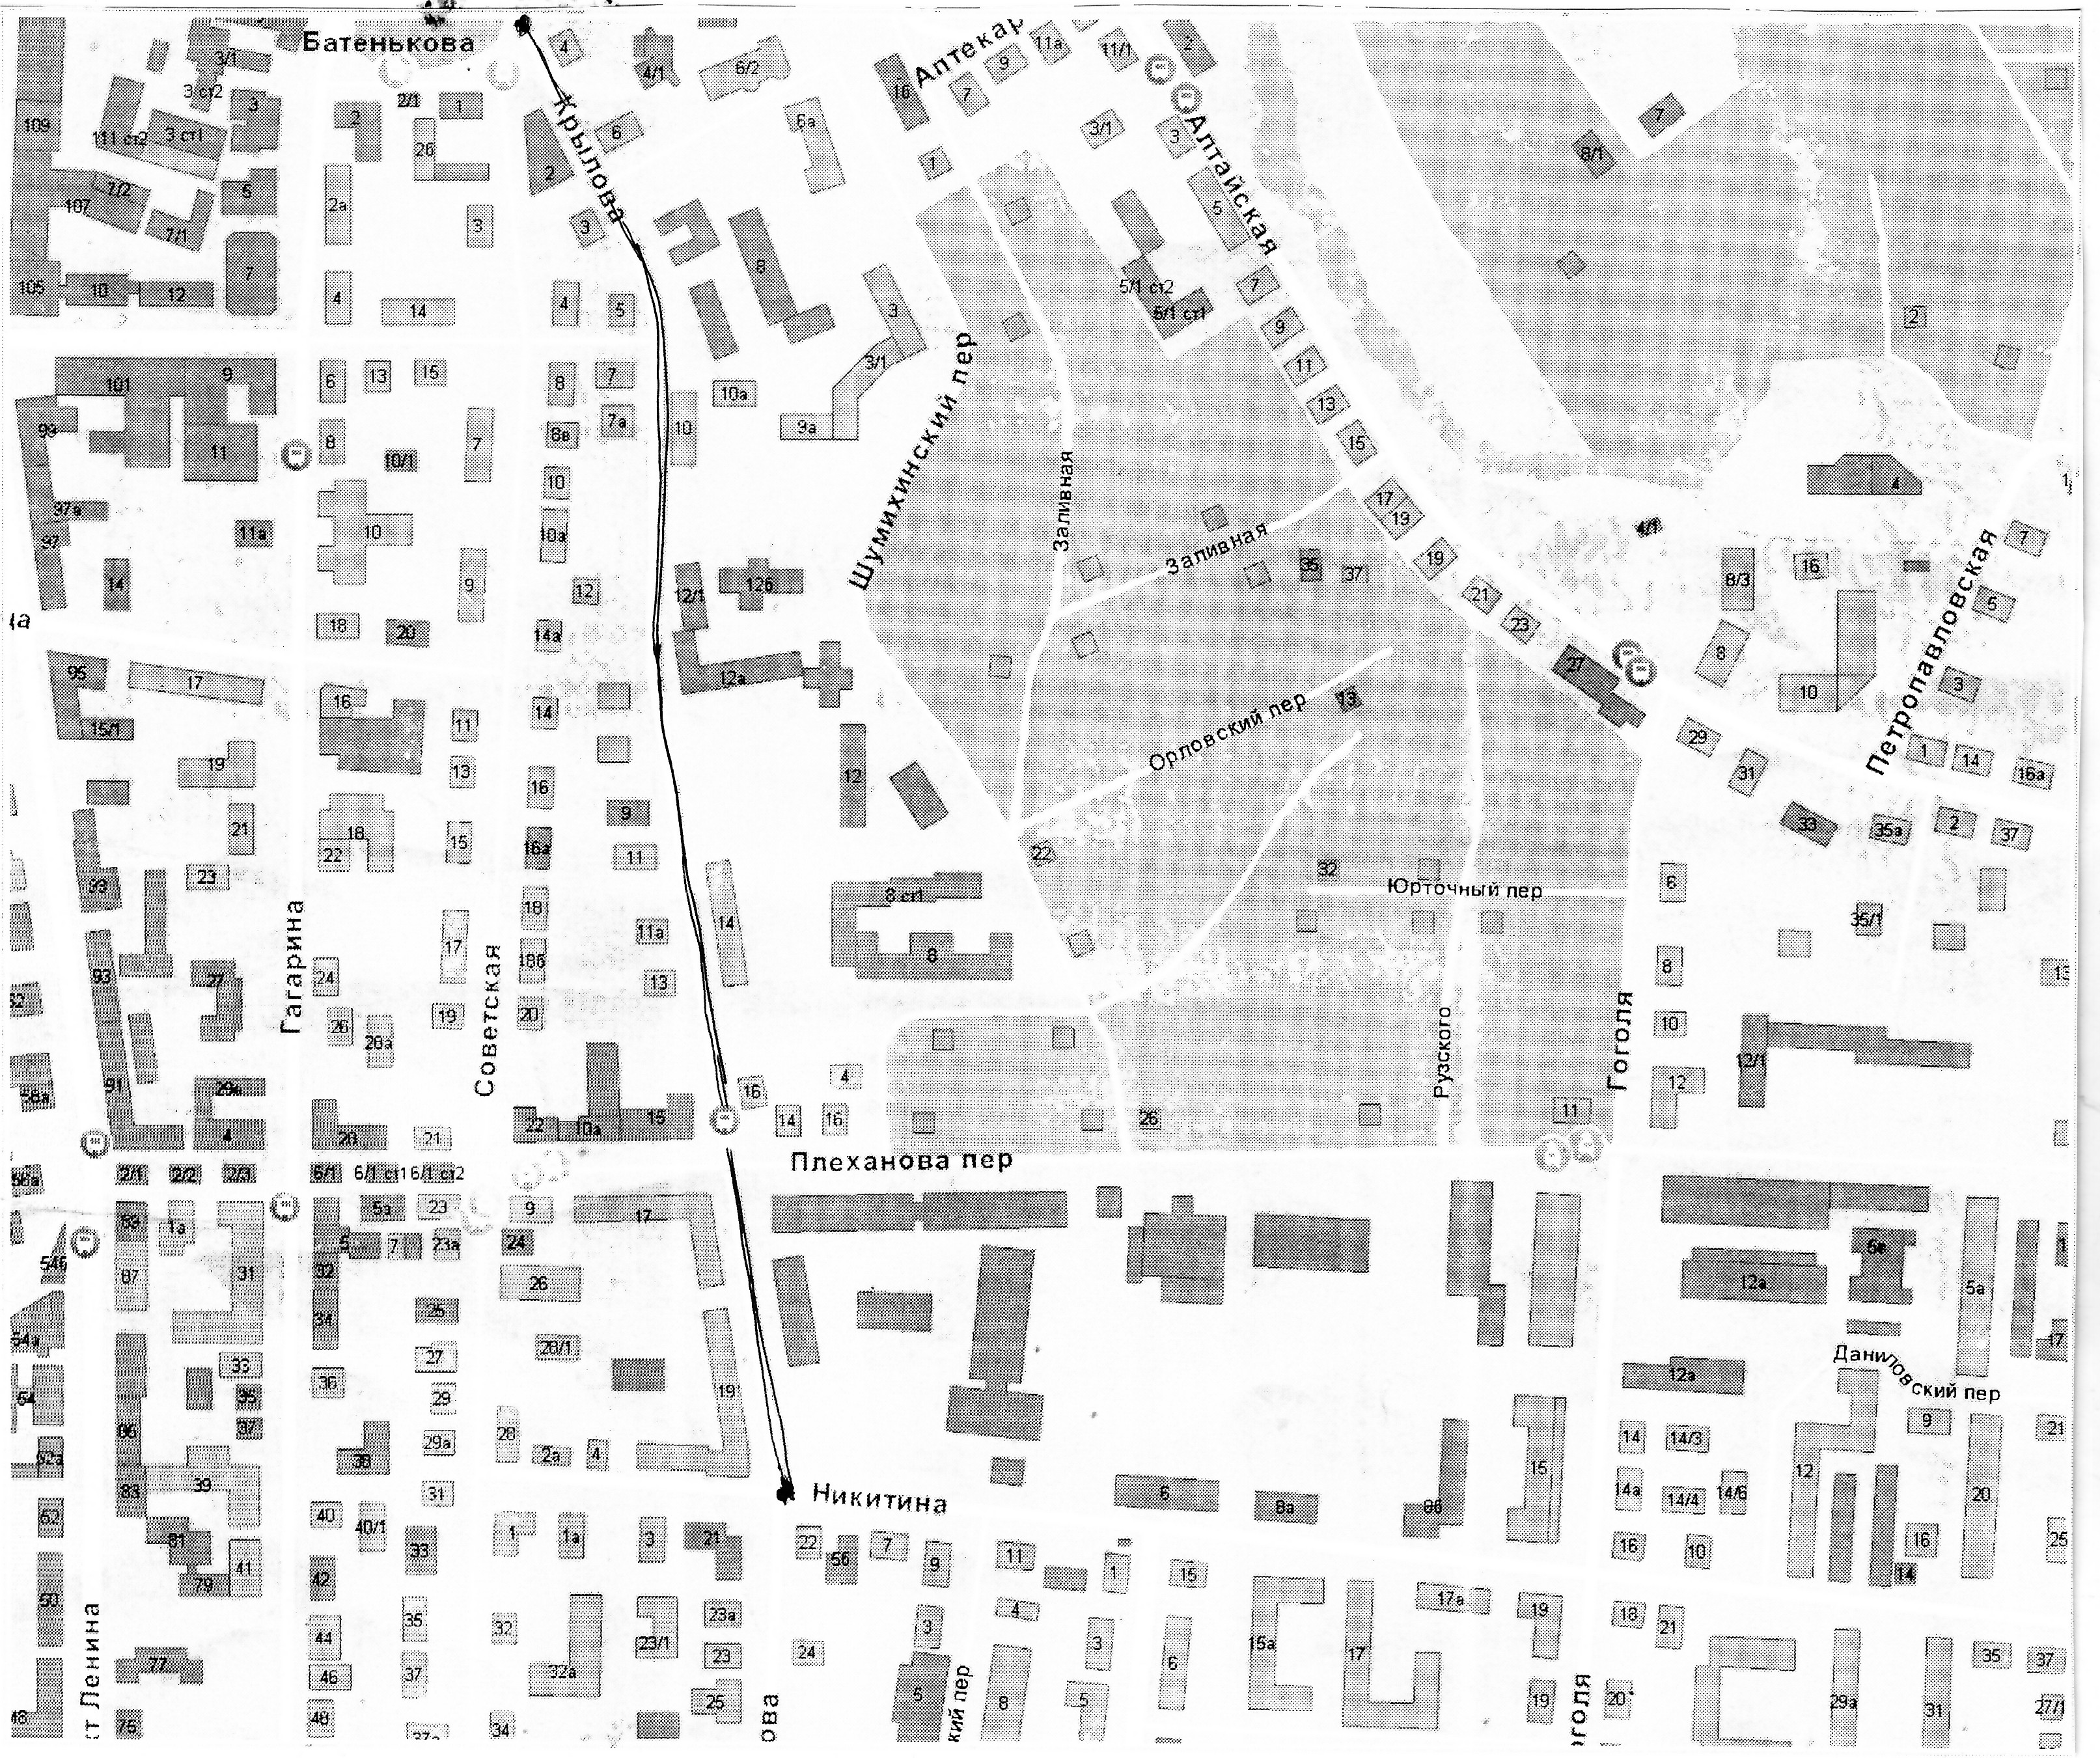

Маршрут № 2: улица Гоголя.
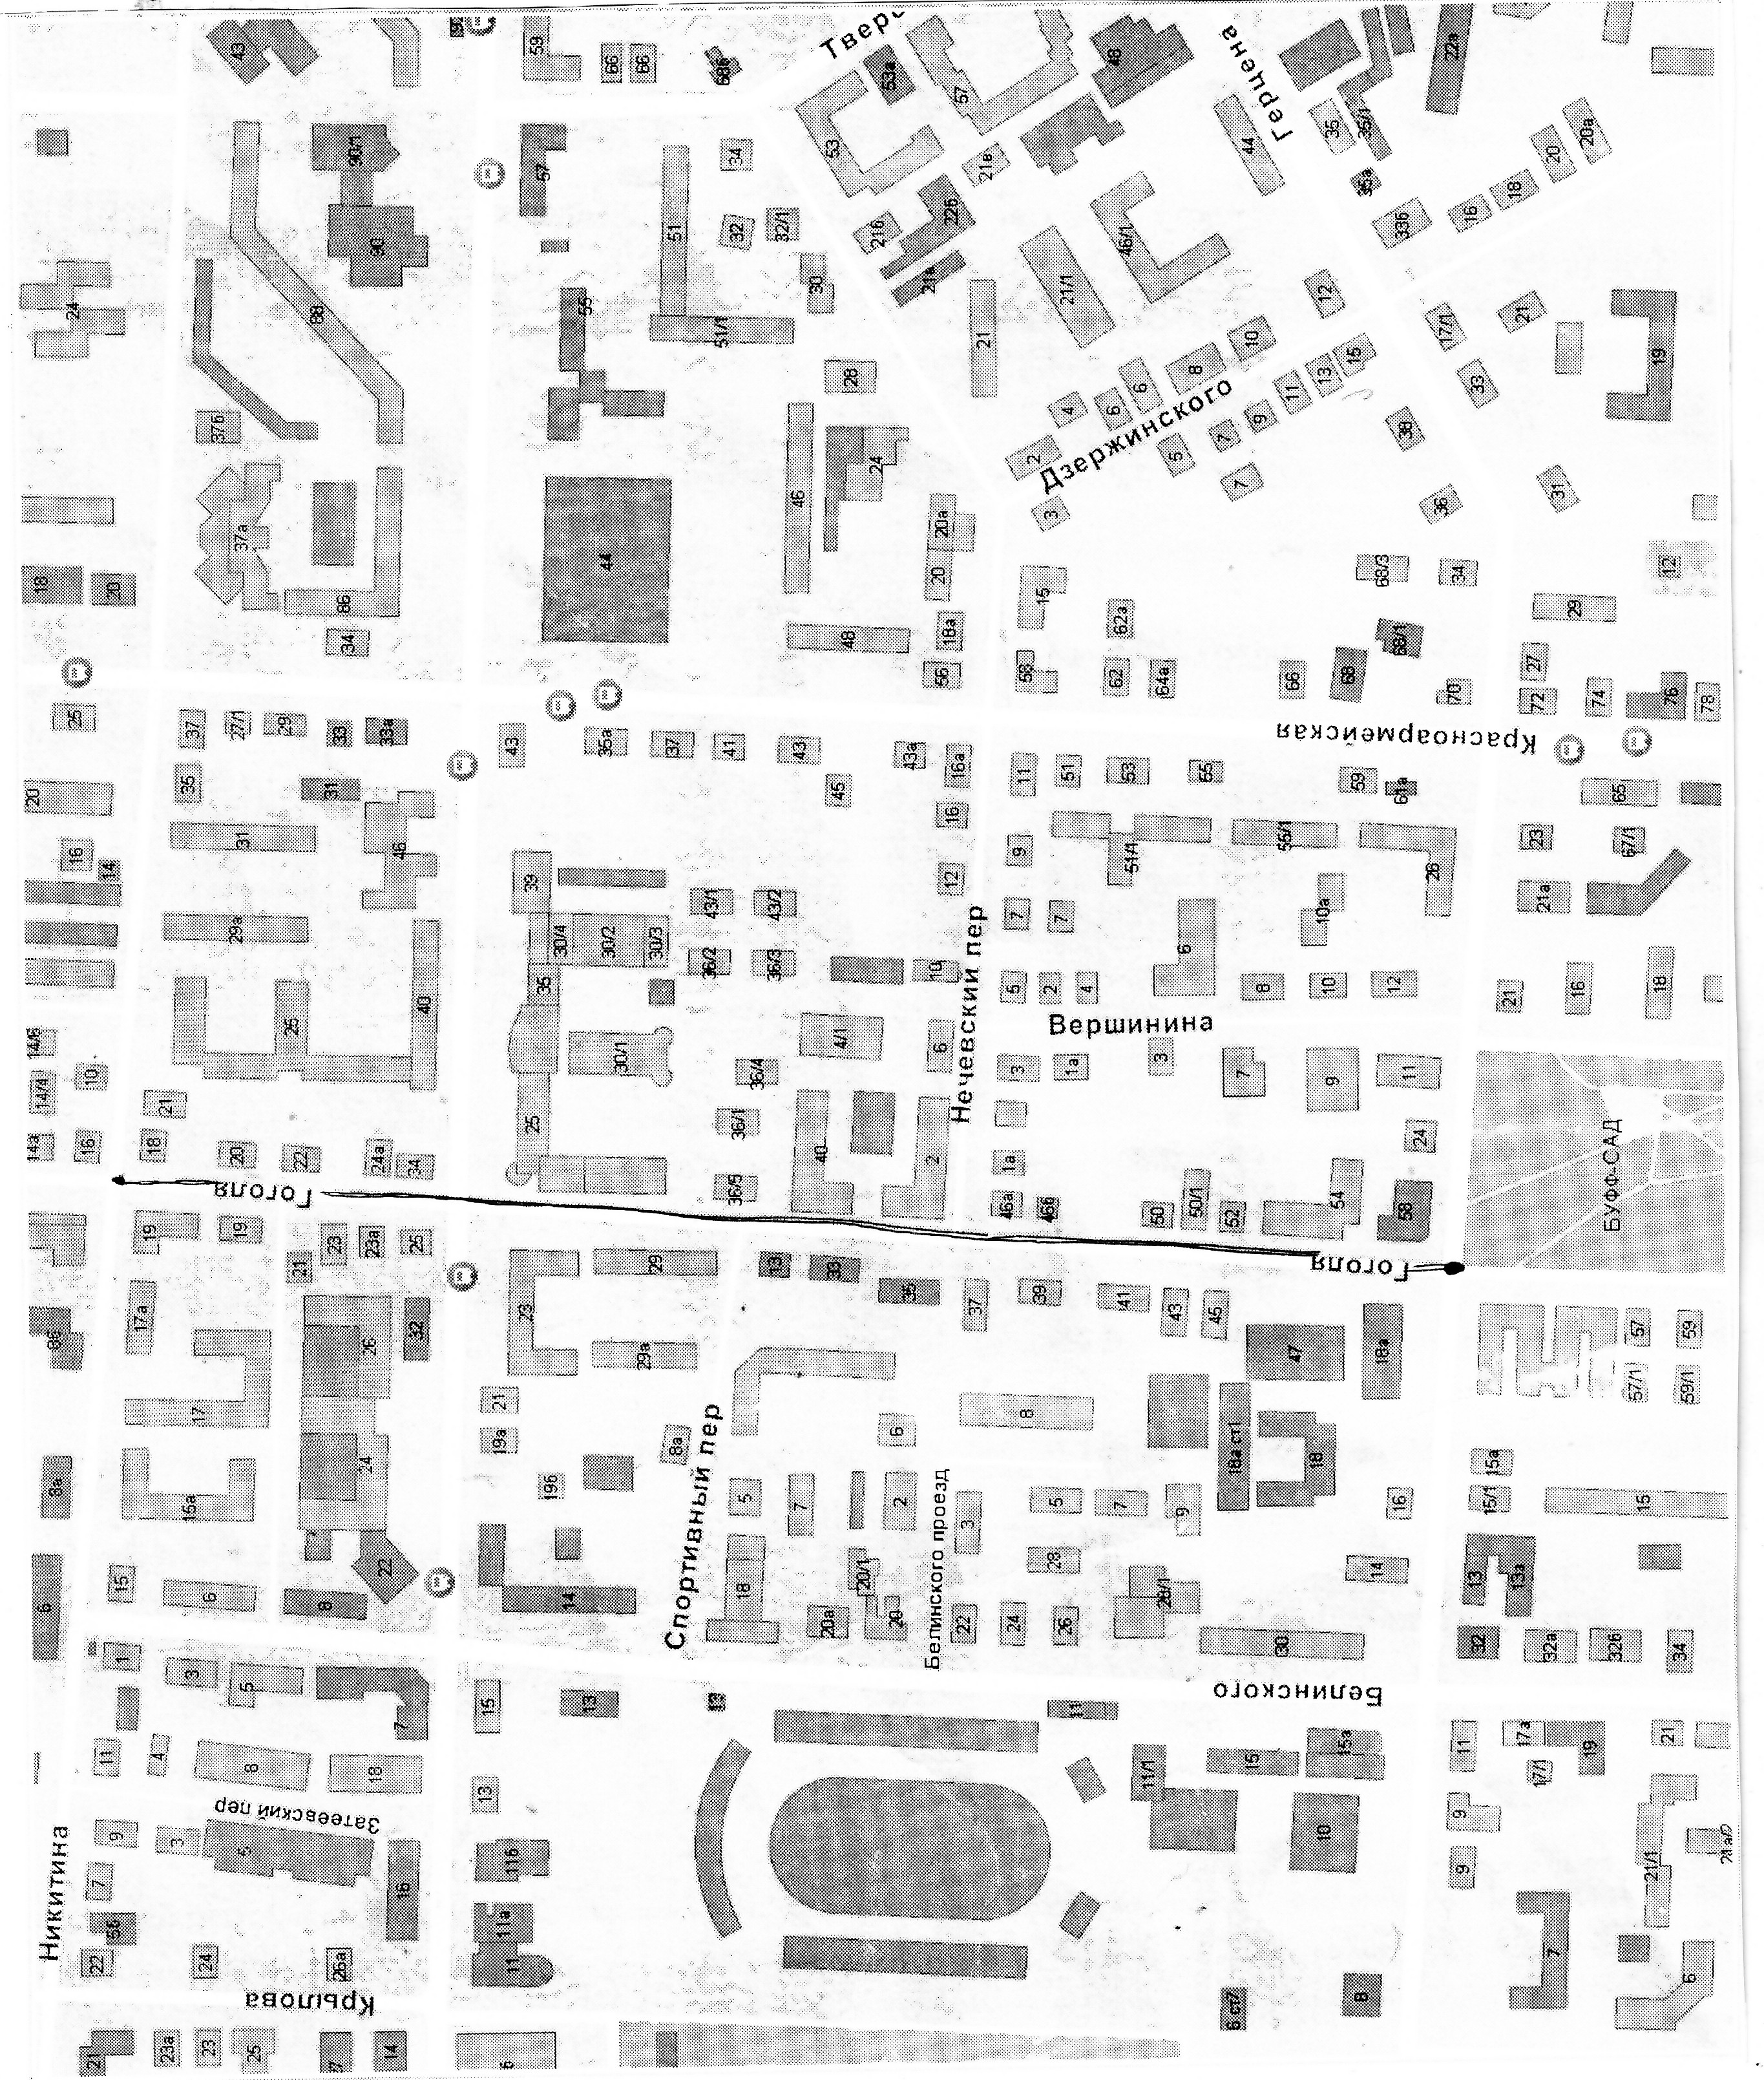

Маршрут №3: улица Алтайская.
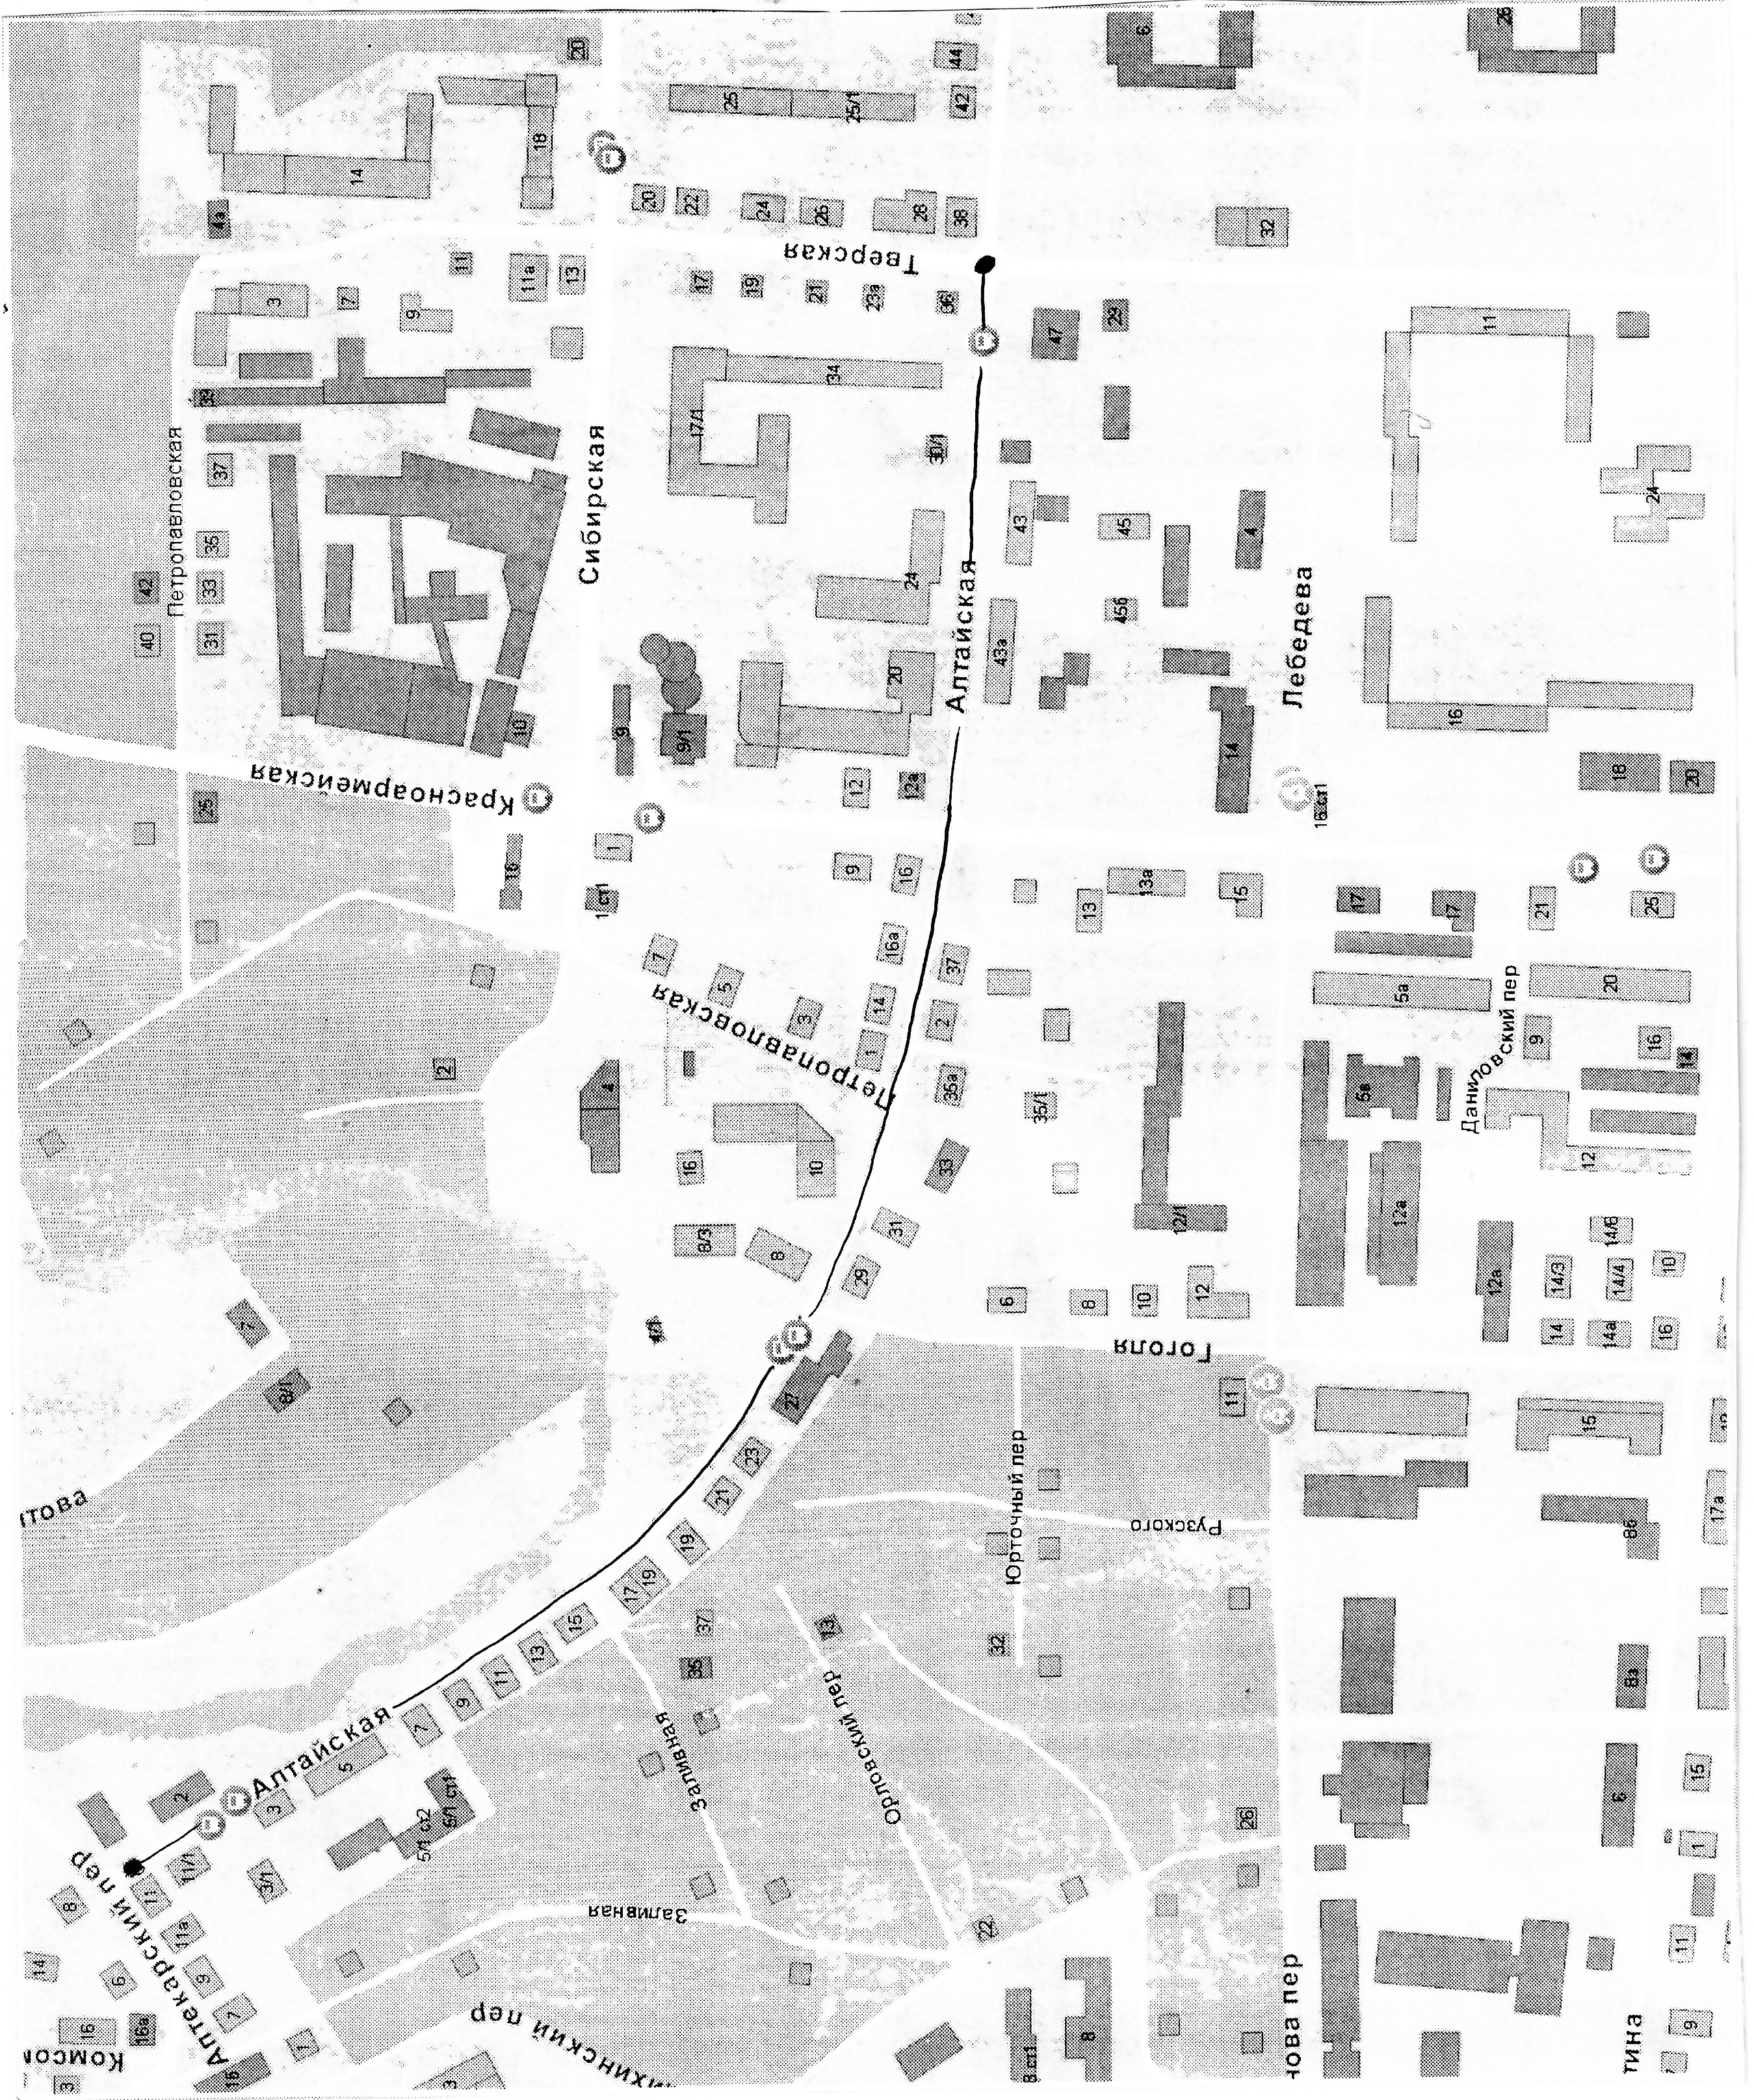

Маршрут № 4: проспект Фрунзе.
